北魏帝都—大同深度二日游
【产品特色】：
★ “北魏帝都”“辽金京华”“明清重镇”世界古都，天下大同。
★ 一次震撼心灵的精神之旅，只有身临其境才能真切感受！
★ 绝对值得你去的地方，这些景观随着时间的推移会越来越珍惜——穿越千年的美！
★ 观千年释迦塔、赏石窟魅力、感受神奇的悬空寺，见证雁门关3000多年的沧桑历史！
★ 为你提供准五星酒店，让你的旅程更加完美，贴心。
【参考行程】：
日期 | 行 程 安 排 | 餐饮 | 住宿
10.31 | 北京北 ——大同南 G2503（用时1小时45分）（8:10-9:56）  接站后乘车赴悬空寺预计11.30 前后抵达，中餐后参观北魏时期的空中楼阁、有天下巨观之称—【悬空寺】（游览时间为2小时）。  14.30游览国家级 4A 级风景区【北岳恒山】山西恒山风景名胜区被国务院批准列入第一批国家级风景名胜区名单。曾名常山、恒宗、元岳、紫岳。其中，倒马关、紫荆关、平型关、雁门关、宁武关虎踞为险，是塞外高原通向冀中平原之咽喉要冲，自古是兵家必争之地。主峰天峰岭在浑源县城南，海拔2016.1米，被称为"人天北柱"，"绝塞名山"，"天下第二山”。（游览时间为4小时）  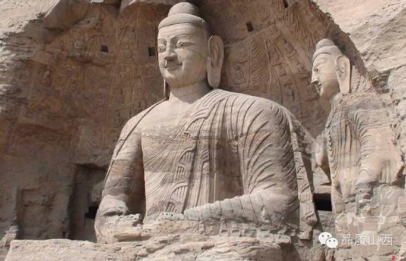  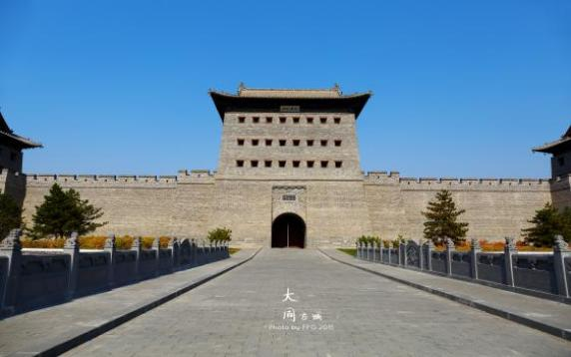  18.30 晚餐后入住大同金地大酒店。 （晚上自由活动，可自行观看古城也夜景） | 中晚餐 | 大同金地大酒店/同级
11.1 | 8.30早餐 9.00退房  10.00 前后抵达 游览世界四大石窟之一 —【云冈石窟】与敦煌莫高窟、洛阳龙门石窟和天水麦积山石窟并称为中国四大石窟艺术宝库。（游览时间为2小时）  12.00用中餐  14.00 抵达【华严寺】其建筑、塑像、壁藏、壁画、平綦、藻井等，以历史之悠久，规模之浩大，技艺之高超，堪称辽金艺术博物馆，大殿中央佛坛上供奉的29尊辽代泥塑堪称辽塑精品，尤以合掌露齿菩萨为最，惟妙惟肖，史学家郑振铎先生赞其为“东方维纳斯”。（游览时间为1.5小时）  15.30停车场集合 安排送站乘坐G2518大同到北京 （17:15-19:00）  自由活动：自由活动期间，无导游陪同，请自行前往 | 无

【服务标准】：
- 用车：全程空调旅游大巴车，保证一人一座
- 住宿：金地大酒店双人标准间
- 门票：所列景点首道大门票及小交通
4、用餐：含1早3正餐
5、导服：全程专职优秀导游服务
【温馨提示】：
1、天气：大同最显著的特点是昼夜温差很大，最好多带一件衣服，以抵御早晚的寒气。
2、饮食：大同饮食以面食为主，口味较重，喜欢饮醋。
【友情提示】:
- 身高1.2米以下儿童只含车费和导服，产生其他费用客人现付景区。
2、云冈石窟、应县木塔、雁门关优惠政策60岁以上、军官证、1.2米以下儿童为免票，北岳恒山、悬空寺优惠政策60岁以上、1.2-1.4米儿童，学生证为半票，如持有优惠证件者，我社按门票折扣差价现退旅游者，请买票前出示给导游，没有及时提供导游的，不退客人优惠费用。
- 游客的投诉诉求以在旅游当地游客自行填写的意见单为结算主要依据，其他的诉求理由我社不予受理，恕不受理客人虚填或不填意见书而产生的后续争议。
- 行程内时间仅供参考，具体以实际游览为准。在行程中景点和服务标准不变的情况下，我社有权对行程进行适当调整，一旦发生纠纷，我社将把旅游者签字确认的文件作为处理依据，以保证旅游者的权益；如委托他人代签，视为本人同意，如有纠纷，代签人承担全部责任。
- 在旅游过程中旅游者妥善保管自己的贵重物品（现金、相机、手机等财物）。和随身携带本人身份证，如有丢失我们将配合旅游者报案处理，由旅游者自行承担所有损失。
- 行程中所包含的景点项目等因客人自身原因不参与视为客人自动放弃，旅行社将退还旅游者未产生的费用，中途离团须与地接导游签离团证明，并传真给组团社，确认后方可离团，只退还旅游者未产生的费用，离团后所有的安全责任旅游者自负。（如客人在未提出离团申请的情况下私自离团，地接社有权向组团社说明情况，按双方同意解除旅游合同情况处理，离团后所有的安全责任客人自负，给旅行社造成损失的，旅游者应当依法承
担赔偿责任）
7、由于不可抗力因素等不可归责于旅行社的客观原因或游客个人原因，造成游客经济损失的，旅行社不承担赔偿责任。如恶劣天气、自然灾害、火车延误、汽车塞车等不可抗力原因如造成旅游者行程更改，延误、滞留或提前结束时，旅行社不承担责任。因此发生的费用增减，按未发生费用退还游客，超支费用由游客承担的办法处理！

